**ФЕДЕРАЛЬНОЕ АГЕНТСТВО ЖЕЛЕЗНОДОРОЖНОГО ТРАНСПОРТА**

Федеральное государственное бюджетное образовательное учреждение

высшего образования

«Иркутский государственный университет путей сообщения»

**Забайкальский институт железнодорожного транспорта -**

филиал Федерального государственного бюджетного образовательного

учреждения высшего образования

«Иркутский государственный университет путей сообщения»

Читинский техникум железнодорожного транспорта

(ЧТЖТ ЗабИЖТ ИрГУПС)

Очное отделение

ЦМК «Автоматика и телемеханика на транспорте

(железнодорожном транспорте)»

Практическая работа №15

Релейная полуавтоматическая блокировка

ПР.511405.27.02.03.018-2023

|  |  |
| --- | --- |
| Выполнил  студент гр. АТМ-9-20-3,4  Соколов.Д.П  «___» _________2023 г. __________ | Проверил  преподаватель Купряков Я.А.  «___» _________2023 г. __________ |

Чита 2023

|  |  |  |  |
| --- | --- | --- | --- |
| **Содержание** | | | |
|  | Введение | | 3 |
|  |  | Основная часть | 4 |
|  |  | Заключение | 19 |
|  |  | Список использованных источников | 20 |

**Введение**

Релейная полуавтоматическая блокировка (РПБ) является одним из основных средств интервального регулирования движения поездов и применяется на малодеятельных участках однопутных и двухпутных линий.

**Основная часть**

Релейная полуавтоматическая блокировка (РПБ) является одним из основных средств интервального регулирования движения поездов и применяется на малодеятельных участках однопутных и двухпутных линий. Осигнализование перегона и станций, оборудованных РПБ, показано на рис. 10.1, где обозначены: светофоры - входные (Н, Ч), выходные (Н1, Ч1) и предупредительные (ПН, ПЧ); рельсовые цепи станционные (1-3СП, 2-4СП, 1П, ПП, 3П) и контрольные перегонные (НГП, ЧГП).

Выезд поезда па перегон осуществляется по разрешающему показанию выходного светофора, прием на станцию - по разрешающему показанию входного светофора, Выходные светофоры имеют два сигнальных показания запрещающее (красный) и разрешающее (зеленый). Предупредительные светофоры имеют три сигнальных показания - зеленый (если входной светофор открыт для приема на главный путь), желтый мигающий (если входной светофор открыт для приема на боковой путь) и желтый (если входной светофор закрыт или открыт на пригласительный сигнал). Расстояние между предупредительными и входными светофорами должно быть не меньше пути, проходимого поездом с максимальной скоростью в конкретном месте за 29 с время, необходимое для восприятия локомотивными устройствами кодовых сигналов (20 с), и выдержка времени разрядки камеры электропневматического клапана до начала выпуска воздуха из тормозной магистрали (9 с). Кроме того, это расстояние должно быть не меньше тормозного при экстренном торможении, рассчитанного для максимальной скорости движения в месте установки и конкретного профиля пути. В качестве элементной базы для построения электрических схем РПБ используются реле 1 класса падежности. Основными схемами релейной полуавтоматической блокировки являются схема линейной цепи, схемы управления входными и выходными светофорами, местные станци-

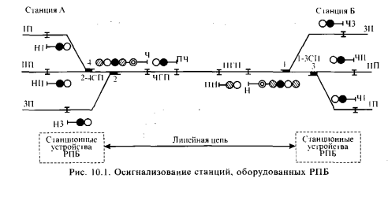

онные схемы, схемы включения индикации на аппарате управления. Станционные устройства РПБ двух соседних станций увязаны между собой по линейной цени.

Для реализации процессов отправления / приема поездов станционные устройства РПБ двух станций, ограничивающих перегон на двухпутном или однопутном участке, обмениваются по линейной цепи блокировочными сигналами (блок-сигналами) «Путевое отправление» и «Путевое прибытие». На однопутных участках отправление поезда на перегон возможно только в случае согласия дежурного по станции, на которую поезд отправляется. Поэтому здесь используются также блокировочные сигналы «Дача согласия» и «Получение согласия».

На рис, 10.2 показано размещение аппаратуры РПБ на станции, оборудованной МКУ(СП - стрелочные посты). Аппаратура РПБ устанавливается в помещении ДСП и релейных шкафах (РШ) входных и выходных светофоров. Электропитание устройств РПБ осуществляется от источника переменного тока (ПХ-ОХ) с резервированием от аккумуляторных батарей, установленных в батарейных шкафах (БЩ)

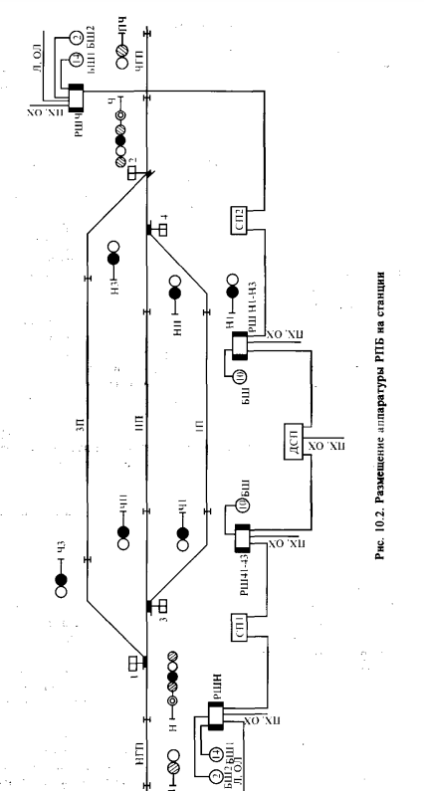

**Аппарат управления РПБ**

На станциях и разъездах, оборудованных маршрутно-контрольными устройствами, в качестве аппаратов управления применяются пульты-стативы релейной полуавтоматической блокировки типа ПСРБ-2, установленные в помещении ДСП. Пульт-статив ПСРБ-2 представляет собой металлическую конструкцию размерами 904×428×1700 мм, на передней панели которой расположены мнемосхема станции и органы управления и индикации. Рслейная аппаратура РПБ размещается на специальных панелях внутри пульта-статива. На станциях, оборудованных устройствами ЭЦ, отдельные аппараты управления для РПБ не устанавливаются. В этом случае органы управления и индикации РПБ размещаются на пульте-табло ЭЦ, а релейные и другие элементы электрических схем - на стативах ЭЦ.

Внешний вид пульта-статива ПСРБ-2 показан на рис. 10.3. где обозначены: 1 - панель управления и индикации, 2 - ключ-жезл. Путевое развитие станции изображено при помощи накладных шильдиков (металлических накладок). Для отображения состояния каждого приемо-отправочного пути используются три лампочки, которые в исходном состоянии элементов РПБ (пути свободны, маршруты не установлены) не горят: две белые - для контроля правильной установки маршрутов приема и отправления и одна краснаядля контроля занятости пути. Для контроля занятости каждого стрелочного участка в горловинах станции используется одна красная лампочка, также нормально не горящая. Возле каждой стрелки установлены таблички с ее номером.

Для фиксации передачи и присма блок-сигналов используются нормально не горящие лампочки «Дача согласия» - желтого цвета, «Получение согласия» -- зеленого цвета, «Занятие перегона отправления» и «Занятие перегона приема» красного цвета. Эти лампочки имеют стреловидные накладки, указывающие направление движения.

Повторители входных светофоров имеют по три лампочки: зеленую для фиксации открытого состояния, красную - для фиксации закрытого состояния, белую - для фиксации горения пригласительного сигнала. Повторители выходных и предупредительных светофоров имеют по одной лампочке зеленого цвета для фиксации открытого состояния. Все лампочки повторителей светофоров нормально не горят, за исключением красных лампочек входных светофоров.

Для открытия и закрытия входных светофоров служат трехпозиционные кнопки «Прием».выходных светофоров - трехпозиционные кнопки «Отправление». Кнопки «Прием» и «Отправленис» имеют стреловидные накладки, указывающие направление движения. ДСП подтверждает согласие на прием поезда нажатием трехпозиционной кнопки «Дача согласия», а прибытие поезда на станцию (выдает блок-сигнал «Путевое прибытие») двухпозиционной кнопки «Прибытие». Отмена согласия на прием производится отжатием кнопки «Дача согласия».

Для включения и контроля режима искусственной разделки маршрутов служат двухпозиционные пломбируемые (П) кнопки и белые лампочки «Искусственная разделка». Включение режима снижения напряжения питания ламп светофоров осуществляется нажатием пломбируемой кнопки с фиксацией нажатия (П/Ф) «Снижение напряжения», что фиксируется горением белой лампочки. Отключение источника питания переменного тока и включение резервного источника питания фиксируется горением красной лампочки «Неисправность».

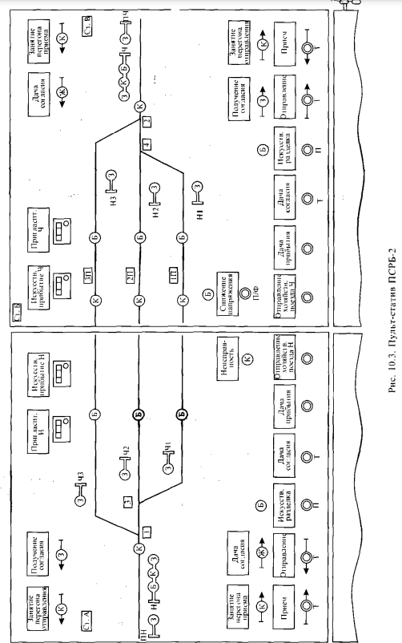

**Однопутная РПБ**

Схема линейной цепи и местных станционных цепей однопутной РПБ показаны на рис. 10.4. В линейную цепь на каждой станции включены следующие реле: НЛ и ЧЛ - линейные реле, предназначенные для получения согласия на отправление поезда и извещения о прибытии поезда на соседнюю станцию; ЧПО и НПО - реле путевого отправления, предназначенные для восприятия блок-сигнала «Путевое отправление»; ЧДП и НДП - реле дачи прибытия, предназначенные для передачи на соседнюю станцию блок-сигнала «Путевое прибытие». Как видно из рис. 10.4. схемы линейной цепи на станциях А и Б идентичны.

Местные цепи на станциях А и Б также идентичны. На рис. 10.4 для станции А показаны элементы, относящиеся к схеме отправления: кнопка НОС - кнопка «Отправление»; НОС общее сигнальное реле отправления, предназначенное для включения разрешающих показаний выходных светофоров; НОП - общее противо повторное реле, предназначенное для исключения повторного открытия выходного светофора до получения блок-сигнала «Дача при-бытия»; НОС1 и НОП1 - повторители реле соответственно НОС и НОП; НОВ -вспомогательное реле отправления, предназначенное для посылки блок-сигнала «Путевое отправление». Для станции Б показаны элементы, относящиеся к схеме приема: кнопка НДС кнопка «Дача согласия»; НДС - реле дачи согласия, предназпаченное для посылки сигнала «Дача согласия»; НФП - реле фактического прибытия, предназначенное для контроля (фиксации) фактического прибытия поезда на станцию приема; НФПВ вспомогательное реле, предназначенное для включения реле НФП; кнопка НДП - кнопка «Прибытие»; НДПК кнопочное реле, предназначенное для фиксации нажатия кнопки «Прибытие»; ОНГП - обратный повторитель путевого реле участка приближения к станции; кнопка НИФП – кнопка «Искусственное прибытие»; ПНИФП -- реле фиксации состояния кнопки НИФП; НФПП противо повторное реле, предназначенное для исключения повторного включения реле НФП нажатием кнопки НИФП, если прибытие поезда было автоматически зафиксировано.

Рассмотрим работу линейной цепи и местных схем при отправлении поезда со ст. А и приеме на ст. Б. В исходном состоянии линейная цепь разомкнута, все реле, включенные в нее, обесточены. В местных схемах на ст. А обесточены реле НОС и НОС1, под током реле НОВ, НОП, НОП1; на ст. Б обесточены реле НДС, НФП, НФПВ, НДПК, ОНГП, под током реле ЧОВ, НФПП. После телефонных переговорон, проведенных в соответствии с установленным регламентом, ДСП Б нажимает кнопку «Дача согласия» (кнопка НДС). Реле НДС становится под ток но цепи

ПБ - ЧЛ - НПО - НФП - ЧОП - НДС кн. НДС (11-12) - кн. НДС (31-32) - МБ.

Затем блокируется по той же цепи через собственный фронтовой контакт. В цепи включения реле НДС проверяется выключенное состояние линейного реле (тыловой контакт реле ЧЛ), отсутствие ранее установленных маршрутов отправления (тыловой контакт реле НПО) и приема (фронтовой контакт реле ЧОП), отсутствие поезда по приему (тыловой контакт реле НФП). На пульте загорится желтая лампочка «Дача согласия». Фронтовыми контактами реле НДС

замыкается линейная цепь, которая получает питание от источника НПП-НМП станции Б:

НПП-НПО НДР-НДС -ЧОВЧОП провод Л-НОП-НОВ-НОВ-ЧДС-

-ЧФП - НЛ - ЧНО - R1 - ЧФП - ЧДС - НОВ - НОП - ОЛ - ЧОП -

- ЧОВ - НДС - НДР - НМП .

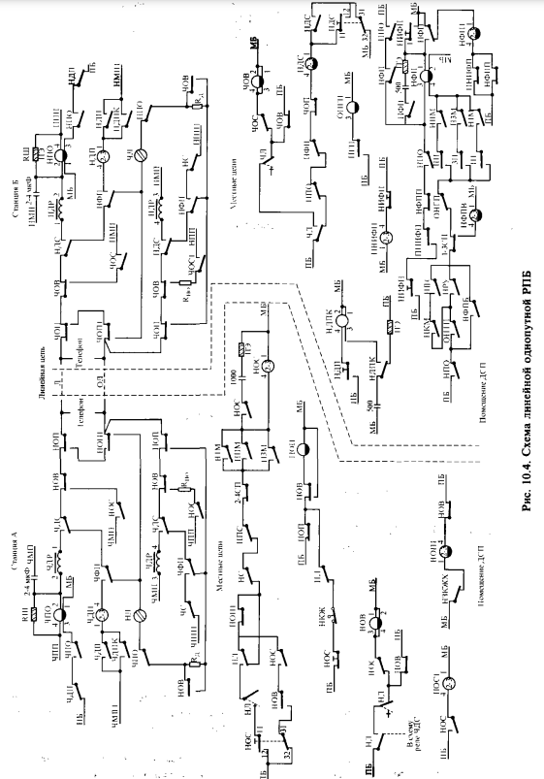

Для отмены данного согласия ДСП Б должен вытянуть на себя кнопку «Дача согласия».При этом размыкаются контакты 31-32 кнопки НДС и обесточивается реле НДС.

Получив сигнал «Дача согласия», после приготовления маршрута ДСП А нажимает кнопку «Отправление» (кнопка НОС). По цепи

ПБ кн. НОС (12-11) - НЛ (л) НЛ - НОП - НС - НПС - 2-4СП -

- H1M (НПМ или H3М) - НОС - МБ

возбуждается реле НОС и открывается выходной сигнал с пути отправления. В цепи возбуждения реле НОС проверяется отсутствие установленных маршрутов отправления (фронтовой контакт реле НОП1) и приема (тыловой контакт сигнального реле НС входного светофора Н). отсутствие горения пригласительного сигнала на входном светофоре (тыловой контакт сигнального реле НПС), свободность стрелочных секций по маршругу отправления (фронтовой контакт путевого реле 2-4СП - при наличии по трассе маршрута нескольких секций в цепь включения реле НОС последовательно включаются фронтовые контакты их путевых реле), соответствие положения стрелок устанавливаемому маршруту (фронтовой контакт маршрутного реле H1M, HIM или H3М).

Фронтовым контактом реле НОС разрывается цепь питания вспомогательного реле отправления НОВ, которое с выдержкой времени 0,25 0,3 с отпускает якорь и подключает источник питания ЧПП-ЧМП ст. А последовательно к источнику питания НПП-НМП ст.Б. Реле НОВ, разомкнув фронтовые контакты, разрывает цепь блокировки реле НОП, которое имеет замед ление на отпадание якоря, достаточное для замыкания цепи включения реле НПО ст.Б. Размыкание фронтовых контактов реле НОВ также приводит к разрыву цепи питания линейного реле НЛ, которое отпускает свой нейтральный якорь и замыкает цепь блокировки реле НОС:

ПБ кн. НОС (32-31) - НОВ - НОС - НЛ - НС - НПС - 2-4СП -

- НТМ (НПМ или H3М) - НОС - МБ.

Реле НОС будет находиться под током до вступления поезда на участок пути за выходным светофором. При занятии поездом стрелочного участка 2 4 обесточится реле 2-4СП и разорвет цепь питания реле НОС. Реле НОС обесточится (с выдержкой времени, создаваемой RC-цепочкой), и на выходном светофоре загорится красный огонь.

В результате последовательного включения двух источников питания реле НПО на ст.Б получит импульс тока двойной величины (блок-сигнал «Путевое отправление»), достаточный для возбуждения, по цепи

НПП -НПО- НДР - НДС - ЧОВ - ЧОП - проводЛ - НОП - НОВ - НОС - ЧМП - ЧПП -

-НОС - Rп0 -НОВ -НОП - проводОЛ- ЧОП -ЧОВ НДС -НДР - НМП.

Встав под ток по обмотке 2-4, реле НПО блокируется по обмотке 1-3 по цепи

ПБ - НДП - НПО - НПС – МБ

и фронтовым контактом разрывает цепь питания реле НДС. Реле НДС имеет замедление на отпадацие якоря, достаточное для замыкания цепи блокировки реле НПО. На пульте ДСП А кратковременно включится звонок.

Получив блок-сигнал «Путевое отправление», ДСП Б готовит маршрут приема, в результате чего открывается входной светофор.

Прибытие поезда на путь приема фиксируется с контролем последовательного занятия поездом трех рельсовых цепей и освобождения первых двух из них. В рассматриваемом примере это рельсовые цепи НГП (участок приближения к входному светофору), 1-3СП (стрелочная секция горловины станции) и ПП (путь приема).

В исходном состоянии реле НФП, НФПВ и ОНГП, входящие в схему фиксации прибытия поезда. находятся без тока Вспомогательное реле НФПВ включается по пепи

ПБ - НПО - ОНГП - НРУ - 1-3СП - ПФПВ – МБ

при занятии поездом первых двух рельсовых цепей, что определяется состоянием реле ОНГП (под током) и 1-3СП (без тока). В цепи включения реле НФПВ проверяется получение со ст. А блок-сигнала «Путевое отправление» (фронтовой контакт реле НПО) и включение разрешающего огня входного светофора (фронтовой контакт реле НРУ). Встав под ток, реле ПФПВ блокируется через собственный фронтовой контакт и получает питание до освобождения поездом рельсовой цепи 1-3СП. При движении поезда по маршруту приема освобождение рельсовой цепн НГП фиксируется обесточиванием реле ОНГП, освобождение рельсовой цепи 1-3СП -- включением реле 1-3СП, занятие пути приема ПП -- обесточиванием реле ПП. Когда поезд освободит рельсовую цепь 1-3СП при занятом пути приема, реле НФП встанет под ток по обмотке 2-4 по цепи

ПБ - НПО - НФПВ (реле НФПВ имеет замедление на отпадание якоря, достаточное

для включения реле НФП) - 1-3СП - ОНГП - ПП - НПМ - НФП - МБ.

В цепи включения реле НФП проверяется правильность установки маршрута приема (фронтовой коитакт реле НПМ). На пульте загорится белая лампочка «Прибытие».

Встав под ток, реле НФП блокируется по обмотке 1-3 через собственные фронтовые контакты и фронтовой контакт реле НПО. Фронтовыми контактами реле НФП готовится цепь включения реле НДП -- цепь посылки блок-сигнала «Путевое прибытие». Длительность блок-сигнала «Путевое прибытие» определяется временем замедления на отнадание якоря реле НФП, создаваемого конденсатором, подключенным параллельно обмотке 1-3.

Получив извещение о прибытии поезда, ДСП Б нажимает кнопку «Прибытие» (кнопка НДП), в результате чего возбуждается реле НДПК, блокируется и фронтовым контактом замыкает линейную цепь. По цепи

НМП1 - НДПК - [НДП - НФП - НДС - ЧОВ - ЧОП - провод Л - НОП - НОШ1 - НЛ -

ЧПО - НОВ - НОП - провод ОЛ - ЧОП - ЧОВ - НДС - НФП - НС – НППН

возбуждаются реле НДП на ст. Б и реле НЛ на ст. А, причем реле НЛ - током обратной полярности. Включается звонок на пульте ДСП А и находится во включенном состоянии до размыкания линейной цепи (до выключения реле НЛ).

После включения реле НЛ включается и блокируется реле НОВ, После этого становится под ток реле НОП (при условии, что ключи-жезлы для хозяйственного поезда и толкача находятся в замках пульта управления) и схемы ст. А приходят в исходное состояние. На ст. Б фронтовым контактом реле НДП разрывается цепь блокировки реле НПО, которое отпускает якорь и разрывает цепь блокировки реле НФП. Выключается лампочка «Прибытие» на пульте. Схемы ст. Б также приходят в исходное состояцие.

Если при фактическом прибытии поезда по каким-либо причинам не возбудилось реле НФП, ДСП Б (с проверкой необходимых условий безопасности) может включить это реле путем нажатия кнопки «Искусственное прибытие» (кнопка НИФП). В результате обесточится реле ПНИФП, и реле НФП встанет под ток по обмотке 1-3 по цепи

ПБ - кн. НИФП - ПНИФП - НФПП - НПО - ВФФП - кн. НИФП - МБ.

**Двухпутная РПБ**

Схема линейной цепи и местных станционных цепей двухпутной РПБ показаны на рис. 10,5. В отличие от двухпроводной цепи однопутной РПБ (см. рнс. 10.4) линейная цепь двухпутной РПБ четырехпроводная. Провода ЧЛ-ЧОЛ используются для посылки блок-сигналов при движении поезда в четном направлении (по четному пути перегона), провода НЛ-ОНЛ – В нечетном направлении (по нечетному пути перегона). Схемы линейной цепи для обоих на-

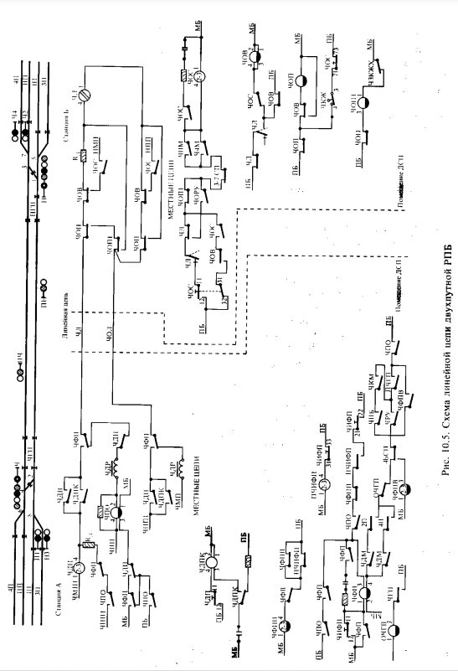

правлений идентичны. Схемы местных цепей для четного и нечетного направлений теме идентичны. На рис. 10.5 показаны цепи четного направления (от ст. Б к ст. А).

В линейную цепь включены следующие реле: со стороны отправления - линейное реле ЧЛ, предназначенное для посылки блок-сигнала «Путевое отправление» и восприятия бл сигнала «Путевое прибытие»; со стороны прибытия - реле путевого отправления ЧГ предназначенное для восприятия блок-сигнала «Путевое отправление», и реле дачи пребытия ЧДП, предназначенное для посылки блок-сигнала «Путевое прибытие».

В состав местных цепей отправления (на ст. Б) входят: кнопка ЧОС - кнопка «Отправление. ЧОС … общее сигнальное реле отправления, предназначенное для включения разрешающих показаний выходных светофоров; ЧОП - общее противо повторное реле, предназначенное для исключения повторного открытия выходного светофора до получения блок-сигнала «Прибытие»; ЧОП! -- повторитель реле ЧОП; ЧОВ - вспомогательное реле отправления, предназначенное для посылки блок-сигнала «Путевое отправление». В состав местных целей приема (па ст. А) входят: ЧФП - реле фактического прибытия, предназначенное для контроля (фиксации) фактического прибытия поезда на станцию приема; ЧФПВ - вспомогательное реле, предназначенное для включения реле ЧФП; кнопка ЧДП - кнопка «Прибытие»; ЧДПК - кнопочное реле, предназначенное для фиксации нажатия кнопки «Прибытие»; ОЧГП – обратный повторитель путевого реле участка приближения к станции; кнопка ЧИФП - кнопка «Искусственное прибытие»; ПЧИФП -- реле фиксации состояния кнопки ЧИФП; ЧФПП – противо повторное реле, предназначенное для исключения повторного включения реле ЧФП нажатием кнопки ЧИФП, если прибытие поезда было автоматически зафиксировано.

Рассмотрим работу линейной цепи и местных схем при отправлении поезда со ст. Б и приеме на ст. А. В исходном состоянии линейное реле ЧЛ находится под током прямой полярности по цепи

ЧПП - ЧПО - ЧДР - ЧДП - ЧФП - провод ЧЛ - ЧОП - ЧОВ - R, - ЧЛ - ЧОВ -

- ЧОВ - ЧОП - провод ЧОЛ - ЧФП - ЧДР - ЧМП.

На стороне отправления под током также находятся реле ЧОП (по цепи ПБ - ЧОП - ЧОВ -- ЧОП - МБ), его повторитель ЧОП1 и реле ЧОВ (по цепи ПБ - ЧОВ - ЧОС - ЧОВ - МБ). Возбужденное состояние реле ЧЛ, ЧОП и ЧОВ является обязательным условием, при невыполнении которого ДСП Б не сможет отправить поезд со станции (не откроется выходной светофор). На ст. А обесточены реле ЧДП и ЧПО (величина тока, протекающего через обмотку 2-4 ЧПО, меньше тока срабатывания этого реле). В местных цепях находятся под током реле ЧФПП и ПЧИФП, обесточены реле ЧФП, ЧФПВ, ОЧГП При нажатии дежурным по ст. Б кнопки «Отправление» (кнопка ЧОС) по цепи

ПБ - кн. ЧОС (12-11) - ЧЛ (л) - ЧЛ - ЧОПП - 3-7 СП - ЧПМ

Ч4М -ЧОС- МБ

возбуждается реле ЧОС и открывает выходной сигнал с пути отправления. В цели возбуждения реле ЧОС проверяется отсутствие установленных маршрутов отправления (фронтовой контакт реле ЧОП1), свободность стрелочных секций по маршруту отправления (фронтовой контакт путевого реле 3-7СП - при наличии по трассе маршрута нескольких секций в цепь включения реле ЧОС последовательно включаются фронтовые контакты их путевых реле), соответствие положения стрелок устанавливаемому маршруту (фронтовой контакт маршрутного реле ЧПМ или Ч4М).

Фронтовым контактом реле ЧОС разрывается цепь питания вспомогательного реле отправления ЧОВ, которое с выдержкой времени 0,25 0,3 с отпускает якорь и подключаетисточник питания ЧПП-ЧМП ст. А последовательно к источнику питания НПП-НМП ст. Б.

**Заключение**

Мы разобрали релейную полуавтоматическую блокировку: из чего она состоит, где располагается, для чего используется. В частности в этой работе мы рассмотрели что находится на пульте у Диспетчера по станции и т.д

**Список использованных источников**

1. “ Перегонные системы автоматики ” - учебник Виноградова В.Ю.
2. Кондратьева Л.А, Ромашкова О.Н Системы регулирования движения на железнодорожном транспорте 2003г